**TRƯỜNG ĐẠI HỌC CÔNG THƯƠNG TP.HCM**

**KHOA CÔNG NGHỆ THÔNG TIN**



**BÀI TẬP LỚN**

**CƠ SỞ DỮ LIỆU NOSQL**

**GV: TRẦN THỊ VÂN ANH**

**STUDIO 3T – CHUYỂN PHÁT NHANH BƯU PHẨM VIETTEL**

**TPHCM, ngày 11 tháng 06 năm 2024**

**Bảng phân công**

|  |  |  |  |
| --- | --- | --- | --- |
| **MSSV** | **Họ Tên** | **Phân công** | **Phần trăm** |
| 2001216011 | Phạm Minh Nhựt | Thiết kế CSDL, xây dựng chức năng web, tìm hiểu gui tool làm power point | 100% |
| 2001210191 | Nguyễn Nhật Linh | Thiết kế CSDL, xây dựng chức năng web, hiểu gui tool làm word | 100% |

Lời Mở Đầu

Đề tài này nhằm mục đích phát triển một phần mềm quản lý dịch vụ chuyển phát nhanh Viettel với cơ sở dữ liệu mongodb và ngôn ngữ PHP, nhằm giải quyết những thách thức trong việc quản lý các hoạt động của những bưu cục chuyển phát. Mục tiêu chính là xây dựng một hệ thống thông tin linh hoạt, dễ sử dụng giúp quản lý nhân viên, vận đơn, quản lý vận đơn và tương tác với khách hàng một cách hiệu quả.

Ngoài ra đề tài này còn nghiên cứu về công cụ Gui Tool Studio 3T với các tính năng vượt trội để phù hợp với ngôn ngữ Mongodb.

Tuy nhiên, chúng em đã cố gắng nhưng chắc rằng đồ án khó tránh khỏi thiếu sót. Em rất mong nhận được sự thông cảm, những lời góp ý và chỉ bảo tận tình của cô và các bạn.

Mục Lục

Chương 1: Studio 3T 1

1.1) Mongodb: 1

1.2) Studio 3T 2

1.2.1) Giới thiệu 2

1.2.2) Chức năng Studio 3T 2

1.2.3) So sánh Studio 3T và Mongodb Compass 7

1.2.4) Điểm mạnh của Studio 3T với các loại ứng dụng database 9

Chương 2: Xây dựng database 11

2.1) Thiết kế cơ sở dữ liệu 11

2.1.1) Khảo sát 11

2.1.2) Thiết kế 15

2.1.3) Import/export, Backup và Restore 19

2.1.4) Truy vấn 23

Chương 3: Kết nối ứng dụng với database 26

3.1) Cài đặt composer 26

3.2) Cài đặt gói mở rộng mongodb cho php 27

3.3) Kết nối PHP với Mongodb 29

3.4) Một số lỗi kết nối 30

3.4.1) Lỗi composer 30

3.4.2) Lỗi gói mở rộng mongodb 30

3.4.3) Lỗi kết nối chưa tải file vendor 31

Chương 4: Chức năng web 32

4.1) Chức năng đăng ký 32

4.2) Đăng nhập 33

4.3) Tạo đơn 33

4.4) Quản lý nhân viên 35

# Studio 3T

## Mongodb:

MongoDB là một hệ quản trị cơ sở dữ liệu mã nguồn mở, là cơ sở dữ liệu thuộc NoSql và được hàng triệu người sử dụng. MongoDB là một database hướng tài liệu (document), các dữ liệu được lưu trữ trong document kiểu JSON thay vì dạng bảng như cơ sở dữ liệu quan hệ nên truy vấn sẽ rất nhanh.

Khác với cơ sở dữ liệu quan hệ (SQL Sever, mySQL,…) sử dụng các bảng để lưu trữ thì MongoDB chúng ta sẽ dùng khái niệm là collection thay vì bảng. So với RDBMS thì trong MongoDB collection ứng với table, còn document sẽ ứng với row , MongoDB sẽ dùng các document thay cho row trong RDBMS. Các collection trong MongoDB được cấu trúc rất linh hoạt, cho phép các dữ liệu lưu trữ không cần tuân theo một cấu trúc nhất định.

Ưu điểm:

- Linh hoạt trong lưu trữ dữ liệu: MongoDB lưu trữ dữ liệu dưới dạng Document JSON, cho phép các collection có kích cỡ và cấu trúc khác nhau.

- Không có ràng buộc dữ liệu: MongoDB không có join và ràng buộc dữ liệu như RDBMS, giúp thao tác insert, xóa, update nhanh hơn mà không cần kiểm tra ràng buộc.

- Dễ mở rộng: MongoDB dễ dàng mở rộng theo nhu cầu lưu trữ dữ liệu lớn.

- Tốc độ truy vấn nhanh: Với lượng dữ liệu lớn, tốc độ truy vấn của MongoDB nhanh hơn RDBMS, có thể nhanh gấp 100 lần so với MySQL trong việc insert.



## Studio 3T

### Giới thiệu



Studio 3T là công cụ quản lý cơ sở dữ liệu MongoDB mạnh mẽ và thân thiện với người dùng với nhiều tính năng như xây dựng truy vấn, nhập xuất dữ liệu, và hỗ trợ AI. Studio 3T giúp tối ưu hóa quy trình làm việc cho các nhà phát triển và quản trị viên cơ sở dữ liệu.

Studio 3T là một công cụ GUI mạnh mẽ và thân thiện với người dùng, dành cho việc quản lý và phát triển MongoDB. Được thiết kế để tối ưu hóa trải nghiệm người dùng, Studio 3T cung cấp một loạt các tính năng hữu ích như trình duyệt dữ liệu (thêm, xóa, sửa, xem, lọc, sắp xếp, import, export), trình soạn thảo truy vấn, và trình di chuyển dữ liệu và hỗ trợ AI, giúp người dùng thao tác với cơ sở dữ liệu MongoDB một cách trực quan và hiệu quả.

### Chức năng Studio 3T

#### Quản lý và trực quan hóa cơ sở dữ liệu

Studio 3T cung cấp các công cụ mạnh mẽ giúp quản lý và trực quan hóa cơ sở dữ liệu MongoDB một cách hiệu quả. Với trình quản lý cơ sở dữ liệu, người dùng có thể tạo, chỉnh sửa, xóa và quản lý các bộ sưu tập và tài liệu một cách trực quan.

Giao diện đồ họa của Studio 3T giúp duyệt, tìm kiếm và sắp xếp dữ liệu dễ dàng mà không cần sử dụng lệnh dòng. Trình xem và chỉnh sửa dữ liệu trực tiếp hỗ trợ nhiều định dạng như JSON và CSV, cho phép người dùng làm việc với dữ liệu một cách nhanh chóng và tiện lợi. Bên cạnh đó, trình xem cấu trúc dưới dạng cây giúp hiển thị cấu trúc cơ sở dữ liệu và bộ sưu tập, cung cấp cái nhìn tổng quan và chi tiết về dữ liệu. Công cụ này giúp tối ưu hóa quy trình làm việc cho các nhà phát triển và quản trị viên cơ sở dữ liệu, tăng cường hiệu quả và năng suất làm việc.

#### Xây dựng truy vấn trực quan

Studio 3T hỗ trợ xây dựng truy vấn trực quan thông qua công cụ kéo và thả, cho phép người dùng tạo các truy vấn phức tạp mà không cần viết mã. Người dùng có thể chọn các trường, thêm các điều kiện lọc, và sắp xếp dữ liệu một cách dễ dàng. Trình xây dựng truy vấn cung cấp giao diện đồ họa để tạo các câu lệnh truy vấn MongoDB như find, aggregate, và update. Điều này giúp người dùng nhanh chóng tạo ra các truy vấn mà không cần kiến thức sâu về cú pháp MongoDB. Tính năng này rất hữu ích cho cả người mới bắt đầu lẫn những người có kinh nghiệm, giúp tiết kiệm thời gian và giảm thiểu lỗi cú pháp trong quá trình tạo truy vấn.

#### Xuất nhập dữ liệu

Studio 3T cung cấp các công cụ mạnh mẽ để xuất nhập dữ liệu giữa MongoDB và các định dạng khác như JSON, CSV, SQL và các hệ quản trị cơ sở dữ liệu quan hệ (RDBMS). Người dùng có thể dễ dàng nhập dữ liệu từ các tệp CSV để cập nhật và quản lý thông tin. Ngược lại, dữ liệu từ MongoDB có thể được xuất sang định dạng JSON hoặc CSV để sử dụng trong các hệ thống khác. Tính năng này hỗ trợ các nhà phát triển và quản trị viên cơ sở dữ liệu trong việc sao lưu, khôi phục, và di chuyển dữ liệu một cách linh hoạt và hiệu quả.

#### Sao chép mã truy vấn

Studio 3T cho phép người dùng dễ dàng sao chép mã truy vấn từ kết quả truy vấn trực tiếp và chuyển đổi nó sang các ngôn ngữ lập trình như Python, JavaScript, và PHP. Tính năng này giúp nhà phát triển nhanh chóng tích hợp các truy vấn MongoDB vào ứng dụng của mình mà không cần phải tự viết lại mã truy vấn. Người dùng có thể chọn kết quả truy vấn và sử dụng tính năng "Copy Query" để sao chép mã truy vấn với cú pháp tương ứng với ngôn ngữ lập trình mà họ đang sử dụng. Điều này giúp tiết kiệm thời gian, giảm thiểu lỗi và đảm bảo tính nhất quán giữa mã truy vấn trong Studio 3T và trong ứng dụng thực tế.

#### Quy trình tổng hợp dữ liệu

Quy trình tổng hợp dữ liệu trong Studio 3T cho phép người dùng dễ dàng lọc và nhóm thông tin theo các yêu cầu cụ thể thông qua các giai đoạn của MongoDB Aggregation Framework. Người dùng có thể xây dựng các pipeline phức tạp bằng cách sử dụng giao diện kéo và thả để tạo các giai đoạn như $match, $group, $sort, và $project. Trình tổng hợp dữ liệu trực quan giúp người dùng hiểu rõ hơn về dữ liệu của mình và thực hiện các phân tích dữ liệu chuyên sâu mà không cần phải viết mã phức tạp. Điều này giúp tối ưu hóa quy trình xử lý dữ liệu và hỗ trợ việc ra quyết định dựa trên dữ liệu một cách hiệu quả.

#### Tạo mã và AI helper

Studio 3T cung cấp tính năng tạo mã tự động và hỗ trợ AI helper để giúp người dùng nhanh chóng tạo và tối ưu hóa các truy vấn MongoDB. AI helper có thể gợi ý các truy vấn và tự động hoàn thành mã dựa trên cấu trúc dữ liệu hiện có, giúp tiết kiệm thời gian và giảm thiểu lỗi cú pháp. Tính năng tạo mã cho phép người dùng sao chép và dán mã vào IDE của mình, hỗ trợ nhiều ngôn ngữ lập trình như JavaScript, Python, và PHP. Công cụ này rất hữu ích cho những người mới bắt đầu cũng như các nhà phát triển có kinh nghiệm, giúp họ làm việc hiệu quả hơn và tập trung vào logic ứng dụng thay vì các chi tiết cú pháp.

#### SQL Migration

Studio 3T cung cấp công cụ mạnh mẽ để chuyển đổi và di chuyển dữ liệu giữa các hệ quản trị cơ sở dữ liệu SQL và MongoDB. Tính năng này hỗ trợ người dùng trong việc di chuyển dữ liệu từ các cơ sở dữ liệu quan hệ sang MongoDB hoặc ngược lại, giúp đồng bộ hóa và tích hợp dữ liệu giữa các hệ thống khác nhau.

Studio 3T hỗ trợ việc nhập dữ liệu từ các cơ sở dữ liệu SQL, bao gồm việc chuyển đổi cấu trúc dữ liệu từ bảng quan hệ thành tài liệu MongoDB. Điều này giúp dễ dàng tích hợp dữ liệu vào hệ thống MongoDB mà không cần phải viết mã chuyển đổi phức tạp.

#### Chỉnh sửa trực tiếp

Studio 3T cho phép người dùng chỉnh sửa dữ liệu ngay trong giao diện của ứng dụng mà không cần phải sử dụng lệnh dòng hoặc mở một công cụ chỉnh sửa dữ liệu khác. Tính năng này cung cấp một phương thức trực quan và hiệu quả để thay đổi các tài liệu và bộ sưu tập trong MongoDB.

Thực hiện các thay đổi đối với tài liệu hoặc các trường cụ thể bằng cách nhấp vào ô dữ liệu và chỉnh sửa trực tiếp. Điều này giúp giảm thời gian cần thiết để cập nhật dữ liệu và làm việc hiệu quả hơn.

### So sánh Studio 3T và Mongodb Compass

#### Mongodb Compass

##### Điểm mạnh

**Tích Hợp Tốt Với MongoDB:**

Compass là công cụ chính thức của MongoDB, đảm bảo tính tương thích và cập nhật liên tục với các tính năng mới của MongoDB.

**Giao Diện Đơn Giản:**

Compass cung cấp giao diện người dùng trực quan và dễ sử dụng cho các thao tác cơ bản với cơ sở dữ liệu.

**Visualize Data:**

Cung cấp công cụ phân tích dữ liệu, cho phép bạn xem các dữ liệu trực quan như đồ thị phân phối dữ liệu.

**Schema Explorer:**

Compass cho phép khám phá cấu trúc schema của cơ sở dữ liệu và kiểm tra tính chất dữ liệu trong các trường.

**Free Version:**

Có phiên bản miễn phí với các tính năng cơ bản cho người dùng cá nhân hoặc nhỏ.

##### Điểm yếu

**Tính Năng Hạn Chế:**

So với các công cụ GUI khác như Studio 3T, Compass có thể thiếu một số tính năng nâng cao hoặc chuyên biệt.

**Hiệu Suất:**

Trong một số trường hợp, Compass có thể chậm hơn khi làm việc với các cơ sở dữ liệu lớn hoặc nhiều dữ liệu.

#### Studio 3T

##### Điểm mạnh

**Tính Năng Nâng Cao:**

Studio 3T cung cấp nhiều tính năng mạnh mẽ như mã hóa SQL, quản lý dữ liệu phức tạp, và hỗ trợ các tính năng nâng cao của MongoDB.

**Chuyển Đổi SQL:**

Hỗ trợ chuyển đổi các truy vấn SQL sang MongoDB Query Language (MQL) và ngược lại, giúp người dùng từ các cơ sở dữ liệu quan hệ dễ dàng làm quen với MongoDB.

**Data Management:**

Cung cấp công cụ mạnh mẽ để quản lý, nhập, xuất dữ liệu và tạo các biểu đồ dữ liệu.

**Intelligent Editor:**

Cung cấp trình chỉnh sửa truy vấn thông minh với tự động hoàn thành và các tính năng hỗ trợ mã hóa.

**Advanced Features:**

Có các tính năng nâng cao như tích hợp với các công cụ phân tích, bảo trì và sao lưu cơ sở dữ liệu.

##### Điểm yếu

**Chi Phí:**

Studio 3T có một phiên bản miễn phí với tính năng hạn chế. Phiên bản đầy đủ và các tính năng nâng cao yêu cầu phải mua bản quyền, điều này có thể là một yếu tố chi phí cho các tổ chức nhỏ hoặc cá nhân.

**Tài Nguyên Hệ Thống:**

Studio 3T có thể yêu cầu nhiều tài nguyên hệ thống hơn so với Compass, đặc biệt khi làm việc với cơ sở dữ liệu lớn hoặc nhiều bảng.

### Điểm mạnh của Studio 3T với các loại ứng dụng database

#### Data Warehousing

Trong lĩnh vực Data Warehousing, Studio 3T trở thành một công cụ đắc lực cho việc quản lý và phân tích dữ liệu lớn, giúp tối ưu hóa quá trình lưu trữ và truy xuất dữ liệu. Studio 3T thể hiện ưu thế vượt trội nhờ các công cụ mạnh mẽ như Aggregation Editor và Schema Explorer:

**- Aggregation Editor:** Công cụ này giúp người dùng dễ dàng xây dựng và kiểm tra các pipeline aggregation phức tạp. Người dùng có thể sử dụng giao diện trực quan để kéo thả và sắp xếp các bước trong pipeline, giúp tối ưu hóa quy trình phân tích dữ liệu mà không cần phải viết mã thủ công.

**- Schema Explorer:** Với Schema Explorer, người dùng có thể khám phá cấu trúc dữ liệu của cơ sở dữ liệu MongoDB một cách chi tiết và trực quan. Công cụ này cung cấp cái nhìn tổng quan về các trường và loại dữ liệu trong các bộ sưu tập, giúp người dùng dễ dàng nhận diện các mẫu dữ liệu, xác định các bất thường và hiểu rõ hơn về dữ liệu mà họ đang làm việc.

#### ETL Processes

Studio 3T giúp các tổ chức thực hiện các quy trình ETL một cách dễ dàng và hiệu quả, đảm bảo dữ liệu được chuyển đổi và tích hợp một cách chính xác và nhanh chóng. Trong các quy trình ETL (Extract, Transform, Load), Studio 3T nổi bật với các tính năng Data Import/Export và SQL Migration:

**- Data Import/Export**: Studio 3T hỗ trợ nhập và xuất dữ liệu từ nhiều nguồn khác nhau, bao gồm các tệp CSV, JSON, SQL và nhiều định dạng khác. Người dùng có thể dễ dàng chuyển dữ liệu giữa MongoDB và các hệ quản trị cơ sở dữ liệu khác, giúp tích hợp dữ liệu từ nhiều nguồn khác nhau một cách hiệu quả.

**- SQL Migration**: Công cụ này hỗ trợ di chuyển dữ liệu từ các hệ quản trị cơ sở dữ liệu SQL (như MySQL, PostgreSQL) sang MongoDB. Quá trình chuyển đổi được thực hiện một cách tự động và liền mạch, giúp giảm thiểu sai sót và tiết kiệm thời gian cho các dự án di trú.

#### Database Administration

Trong lĩnh vực Database Administration, Studio 3T cung cấp các công cụ mạnh mẽ giúp quản trị viên cơ sở dữ liệu dễ dàng quản lý và tự động hóa các tác vụ thường nhật:

**- Task Scheduler:** Công cụ này cho phép người dùng lên lịch các tác vụ quản trị như sao lưu, đồng bộ hóa và chạy các truy vấn định kỳ. Nhờ Task Scheduler, các tác vụ quản trị phức tạp có thể được tự động hóa, giúp giảm bớt công việc thủ công và đảm bảo rằng các quy trình quan trọng luôn được thực hiện đúng thời gian.

**- In-Place Editing:** Tính năng này cho phép người dùng chỉnh sửa dữ liệu trực tiếp trong giao diện người dùng, giúp tiết kiệm thời gian và công sức so với việc viết các truy vấn cập nhật thủ công. Người dùng có thể dễ dàng chỉnh sửa các tài liệu MongoDB, cập nhật giá trị và thêm hoặc xóa các trường một cách nhanh chóng và hiệu quả.

#### Application Development

Trong lĩnh vực Application Development, Studio 3T giúp các nhà phát triển dễ dàng xây dựng, kiểm thử và tối ưu hóa ứng dụng của họ, giảm thiểu thời gian phát triển và nâng cao chất lượng mã nguồn. Công cụ mang lại nhiều lợi ích cho các nhà phát triển nhờ các công cụ Visual Query Builder và hỗ trợ SQL:

**Visual Query Builder**: Công cụ này giúp các nhà phát triển dễ dàng tạo và kiểm thử các truy vấn phức tạp mà không cần biết nhiều về cú pháp MongoDB. Với giao diện kéo thả trực quan, người dùng có thể nhanh chóng xây dựng các truy vấn, xem trước kết quả và điều chỉnh các tham số một cách linh hoạt.

**Hỗ trợ SQL**: Studio 3T cho phép người dùng viết các truy vấn SQL và tự động chuyển đổi chúng thành các truy vấn MongoDB. Điều này rất hữu ích cho những nhà phát triển quen thuộc với SQL, giúp họ tận dụng kiến thức hiện có và làm việc với MongoDB một cách hiệu quả.

# Xây dựng database

## Thiết kế cơ sở dữ liệu

### Khảo sát

#### Thông tin khách hàng

Để quản lý dịch vụ chuyển phát nhanh thì ta cần phải lưu trữ dữ liệu của khách hàng.

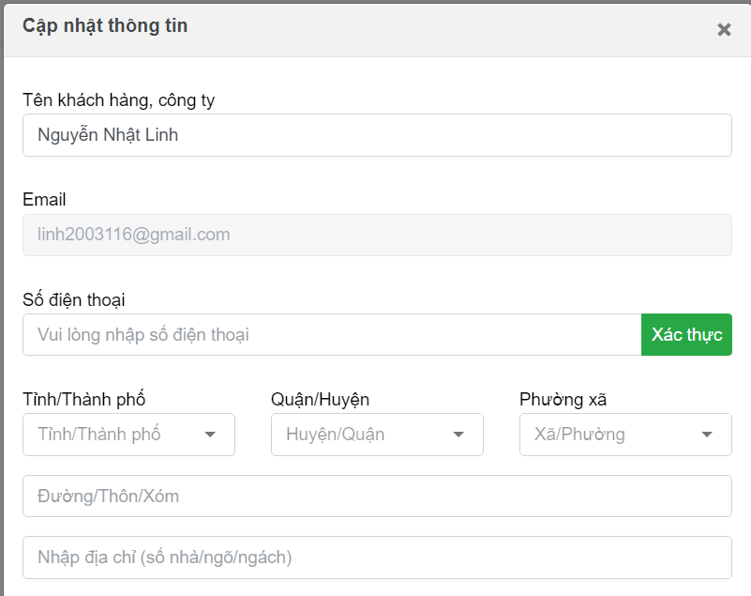

Thông tin khách hàng gồm các trường như:

- Họ tên khách hàng

- Giới tính

- Ngày sinh

- Địa chỉ

- Số điện thoại

- Email

Ngoài ra cần lưu:

- Mã của khách hàng để đễ dàng truy vấn

- Mật khẩu để có thể đăng nhập

- Quyền để có thể phân quyền cho các tài khoản

#### Thông tin đơn hàng

Để lưu trữ thông tin đơn hàng, để có thể giao hàng thì cần lưu thông tin người nhận.

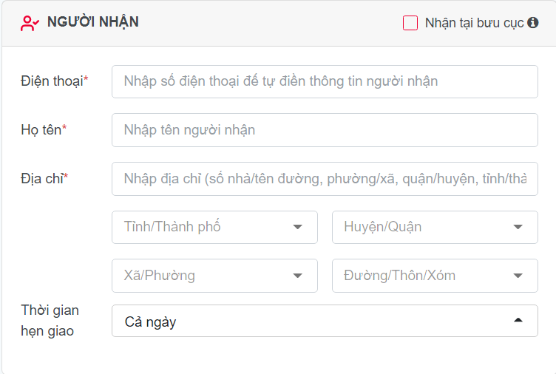

Thông tin người nhận bao gồm các thông tin như:

- Điện thoại

- Họ tên người nhận

- Địa chỉ người nhận

- Thời gian hẹn giao

Tiếp đó ta cần phải lưu trữ thông tin hàng hóa vẫn chuyển.

Thông tin hàng hóa bao gồm:

- Loại hàng hóa là bưu kiện hay tài liệu

- Thông tin hàng hóa gửi gồm các thông tin như: tên hàng hóa, số lượng, trọng lượng và giá trị hàng hóa.

- Tính chất hàng hóa là một hoặc nhiều thuộc các lựa chọn sau: giá trị cao, dễ vỡ, nguyên khối, quá khổ, chất lỏng, từ tính-pin, hàng lạnh.

Ngoài ra cần phải lưu trữ thông tin đơn hàng để có thể tính toán giá tiền.

Thông tin đơn hàng bao gồm:

- Mã đơn hàng để truy vấn đơn

- Người trả cước để xác nhận ai là người trả cước

- Tình trạng đã trả cước chưa

- Số tiền người gửi cần thu hộ khi giao hàng

- Ngày tạo đơn hàng

- Ghi chú của người gửi

- Loại vận chuyển là bình thường (tổng tiền giữ nguyên), nhanh (Tổng tiền cộng thêm 15.000 vnd,), hỏa tốc (tổng tiền nhân lên 5 lần).

- Tổng tiển cước sau khi đã tính toán

Cuối cùng ta cần lưu trữ quy trình vận chuyển của đơn hàng để xem lịch sử vẫn chuyển của đơn hàng

Quy trình vận chuyển cần lưu:

- Trạng thái đơn

- Tên bưu cục

- Địa chỉ đơn

#### Thông tin bưu cục và nhân viên

Để lưu trữ được quy trình vận chuyển ta cần có thông tin các bưu cục bao gồm

- Mã bưu cục để truy xuất bưu cục

- Tên bưu cục

- Địa chỉ của bưu cục

Ngoài ra ta còn cần phải lưu thông tin nhân viên của từng bưu cục để thực hiện quy trình xác nhận, giao lấy hàng gồm các thông tin:

- Mã nhân viên để truy vấn nhân viên và xác định nhân viên là duy nhất

- Họ tên nhân viên

- Giới tính nhân viên

- Ngày sinh của nhân viên

- Địa chỉ của nhân viên’

- Số điện thoại nhân viên

- Căn cước công dân

- Email

- Chức vụ của nhân viên để phân chia các chức năng phù hợp cho từng chức vụ

Ngoài ra còn cần lưu mật khẩu của nhân viên để nhân viên có thể đăng nhập vào hệ thống

### Thiết kế

#### Collection BuuCuc

_id: ObjectId tự động do MongoDB tạo ra

idBC: Mã bưu cục

tenBC: Tên bưu cục

diaChi: Địa chỉ bưu cục

nhanVien: [

{

idNV: Mã nhân viên

hoTen: Họ tên

gioiTinh: Giới tính

ngaySinh: Ngày sinh (dạng ISODate)

diaChi:

{

diaChi: Địa chỉ đầy đủ

thanhPho: Thành phố

quan: Quận

phuong: Phường

duong: Đường

}

SDT: Số điện thoại

CCCD: Căn cước công dân

email: Email

chucVu: Chức vụ

password: Mật khẩu (hashed)

role: Quyền tài khoản

}

]

#### Collection VanDon

_id: ObjectId tự động do MongoDB tạo ra

idVD: Mã đơn vận chuyển

idKhachHang: Mã khách hàng (liên kết đến khách hàng trong cơ sở dữ liệu)

thoiGianHenLay: Thời gian hẹn lấy hàng (ví dụ: "Sáng", "Chiều",”Cả Ngày”)

nguoiNhan:

{

hoTen: Họ tên người nhận

SDT: Số điện thoại người nhận

diaChi:

{

diaChi: Địa chỉ đầy đủ của người nhận

thanhPho: Thành phố

quan: Quận

phuong: Phường

duong: Đường

}

}

thoiGianHenGiao: Thời gian hẹn giao hàng (ví dụ: "Sáng", "Chiều")

loaiHang: Loại hàng (ví dụ: "Bưu kiện", "Thư")

hangHoa:[

{

tenHang: Tên hàng hóa

soLuong: Số lượng

trongLuong: Trọng lượng (tính bằng gram)

}

]

giaTien: Giá tiền (tính bằng VND)

tinhChatHang: Tính chất hàng hóa [] (danh sách các thuộc tính như "Giá trị cao", "Dễ vỡ", “Nguyên khối”, “Quá khổ”, “Chất lỏng”, “Từ tính-Pin”, “Hàng lạnh”)

ngTraCuoc: Người trả cước ("Người gửi", "Người nhận")

tienCuoc: Tiền cước (tính bằng VND)

tinhTrangCuoc: Tình trạng cước (ví dụ: "Chưa thanh toán", "Đã thanh toán")

thuHo: Số tiền thu hộ (tính bằng VND)

loaiVanChuyen: Loại vận chuyển (ví dụ: "Bình thường", "Nhanh", "Hỏa tốc")

ghiChu: Ghi chú thêm (nếu có)

ngayTao: Ngày tạo đơn (dạng ISODate)

ngayGiao: Ngày giao hàng (dạng ISODate)

tinhTrang: Tình trạng đơn (ví dụ: "Chưa giao", "Đã giao")

quyTrinhVC:[

{

trangthai: Trạng thái hiện tại của đơn hàng

idBC: Mã bưu cục liên quan

tenBC: Tên bưu cục

diachiBC: Địa chỉ của bưu cục

}

]

#### Collection KhachHang

_id: ObjectId tự động do MongoDB tạo ra

idKH: Mã khách hàng

hoTen: Họ tên

gioiTinh: Giới tính

ngaySinh: Ngày sinh (dạng ISODate)

diaChi:

{

diaChi: Địa chỉ đầy đủ

thanhPho: Thành phố

quan: Quận

phuong: Phường

duong: Đường

}

SDT: Số điện thoại

email: Email

password: Mật khẩu (hashed)

role: Quyền tài khoản

### Import/export, Backup và Restore

#### Dùng code

Với các dạng file JSON và CSV thì ta dùng lệnh mongoexport và mongoimport

Với dạng file BSON ta dùng lệnh mongodump và mongorestore

**Import**

Cú pháp để import dữ liệu:

mongoimport --db [Tên_cơ_sở_dữ_liệu] --collection [Tên_collection] --file [Đường_dẫn_tệp] –jsonArray

Ví dụ:

mongoimport --db ViettelPost --collection VanDon --file C:\Users\Admin\Desktop\VanDon.json

**Export**

Cú pháp để export dữ liệu:

mongoexport --db [tên-cơ-sở-dữ-liệu] --collection [tên-bộ-sưu-tập] --out [đường-dẫn-tệp-đầu-ra] --jsonArray

**Ví dụ:**

mongoexport --uri="mongodb://localhost:27017" --db ViettelPost --collection VanDon --out C:\Users\Admin\Desktop\VanDon.json

**Backup**

Cú pháp để backup dữ liệu:

mongodump --db ViettelPost --out [Đường_dẫn_thư_mục]

Ví dụ:

mongodump --db ViettelPost --out C:\Users\Admin\Desktop\ViettelPost

**Restore**

Cú pháp để restore dữ liệu:

mongorestore --db ViettelPost [Đường_dẫn_thư_mục_backup]

Ví dụ:

mongorestore --db ViettelPost C:\Users\Admin\Desktop\ViettelPost\ViettelPost

#### Dùng tool

**Export**

Chọn data và chọn export collection

Chọn export ra kiểu file BSON và chon configure

Chọn đường dẫn để export

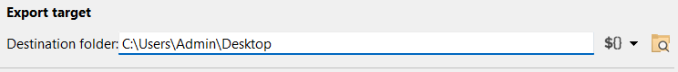

Chọn run



Đến nơi đường dẫn sẽ thấy folder export

**Import**

Vào thư mục cần Import chọn tất cả các file, giải nén và bỏ vào 1 thư mục, tên thư mục chính là tên database sau khi import

Chọn conection chọn import

Chọn mongodump folder

Chọn file gốc đã export

Chọn database và các collection muốn import và chọn run thì dữ liệu sẽ được import vào

### Truy vấn

1/ Tìm khách hàng theo một địa chỉ cụ thể và sắp xếp theo ngày sinh giảm dần

db.KhachHang.find**(**

**{** "diaChi.duong"**:** "Ao Đôi" **}**

**)**.sort**({** "ngaySinh"**:** -1 **})**

2/ Tính số lượng khách hàng theo từng thành phố

**db**.**KhachHang**.**aggregate([**

**{** $group**:** **{** _id**:** "$diaChi.thanhPho"**,** totalCustomers**:** **{** $sum**:** 1 **}** **}** **}**

**])**

3/Tìm tất cả các bưu cục và hiển thị tên bưu cục cùng số lượng nhân viên.

db.BuuCuc.aggregate**([**

**{** $project**:** **{** tenBC**:** 1**,** soLuongNhanVien**:** **{** $size**:** "$nhanVien" **}** **}** **}**

**])**

4/Truy vấn để tìm tất cả các nhân viên ở bưu cục Hồ Chí Minh, sắp xếp theo ngày sinh từ cũ đến mới:

db.BuuCuc.aggregate**([**

**{** $unwind**:** "$nhanVien" **},**

**{** $match**:** **{** "nhanVien.diaChi.thanhPho"**:** "Hồ Chí Minh" **}** **},**

**{** $sort**:** **{** "nhanVien.ngaySinh"**:** 1 **}** **},**

**{** $project**:** **{** "idBC"**:** 1**,** "nhanVien.idNV"**:** 1**,** "nhanVien.hoTen"**:** 1**,** "nhanVien.ngaySinh"**:** 1**,** "_id"**:** 0 **}** **}**

**])**

5/Tìm thành phố có số lượng khách hàng trên 3, tính tổng số tuổi của khách hàng và sắp xếp theo tổng số tuổi giảm dần

**db**.**KhachHang**.**aggregate([**

**{** $project**:** **{** thanhPho**:** "$diaChi.thanhPho"**,** age**:** **{** $subtract**:** **[{** $year**:** new Date**()** **},** **{** $year**:** "$ngaySinh" **}]** **}** **}** **},**

**{** $group**:** **{** _id**:** "$thanhPho"**,** totalAge**:** **{** $sum**:** "$age" **},** customerCount**:** **{** $sum**:** 1 **}** **}** **},**

**{** $match**:** **{** customerCount**:** **{** $gt**:** 3 **}** **}** **},**

**{** $sort**:** **{** totalAge**:** -1 **}** **}**

**])**

6/Tìm tất cả khách hàng có số điện thoại bắt đầu bằng "090"

db.KhachHang.find**({**

SDT**:** **{** $regex**:** /^090/ **}**

**})**

7/ Tìm các đơn hàng mà tình trạng cước là "Chưa thanh toán" và thành phố là "Hồ Chí Minh"

db.VanDon.find**({**

"tinhTrangCuoc"**:** "Chưa thanh toán"**,**

"nguoiNhan.diaChi.thanhPho"**:** "Hồ Chí Minh"

**})**

8/ Tính tổng các đơn hàng và tổng tiền cước chưa thanh toán tại TP HCM.

db.VanDon.aggregate**([**

**{**

$match**:** **{** "tinhTrangCuoc"**:** "Chưa thanh toán"**,** "nguoiNhan.diaChi.thanhPho"**:** "Hồ Chí Minh" **}**

**},**

**{**

$group**:** **{** _id**:** "$nguoiNhan.diaChi.thanhPho"**,** totalOrders**:** **{** $sum**:** 1 **},** totalShippingFee**:** **{** $sum**:** "$tienCuoc" **}** **}**

**},**

**{**

$sort**:** **{** totalShippingFee**:** -1 **}**

**},**

**{**

$project**:** **{** _id**:** 0**,** thanhPho**:** "$_id"**,** totalOrders**:** 1**,** totalShippingFee**:** 1 **}**

**}**

**])**

9/Tính trung bình tuổi khách hàng theo giới tính và lọc những nhóm giới tính có số lượng khách hàng trên 2

**db.KhachHang.aggregate([**

**{** $project**:** **{** gioiTinh**:** 1**,** age**:** **{** $subtract**:** **[{** $year**:** new Date**()** **},** **{** $year**:** "$ngaySinh" **}]** **}** **}** **},**

**{** $group**:** **{** _id**:** "$gioiTinh"**,** averageAge**:** **{** $avg**:** "$age" **},** count**:** **{** $sum**:** 1 **}** **}** **},**

**{** $match**:** **{** count**:** **{** $gt**:** 2 **}** **}** **}**

**])**

10/Truy vấn để tìm bưu cục có ít nhất 2 nhân viên là Shipper và có địa chỉ trong thành phố Hồ Chí Minh, hiển thị tên bưu cục và số lượng nhân viên Shipper

db.BuuCuc.aggregate**([**

**{** $match**:** **{** "nhanVien.chucVu"**:** "Shipper"**,** "nhanVien.diaChi.thanhPho"**:** "Hồ Chí Minh" **}** **},**

**{** $unwind**:** "$nhanVien" **},**

**{** $match**:** **{** "nhanVien.chucVu"**:** "Shipper" **}** **},**

**{** $group**:** **{**

_id**:** "$idBC"**,**

tenBC**:** **{** $first**:** "$tenBC" **},**

soLuongShipper**:** **{** $sum**:** 1 **}**

**}},**

**{** $match**:** **{** soLuongShipper**:** **{** $gte**:** 2 **}** **}** **}**

**])**

# Kết nối ứng dụng với database

## Cài đặt composer

Để có thể kết nối cơ sở dữ liệu mongodb với ngôn ngữ lập trình php, thì đầu tiên chúng ta phải cài đặt composer.

Composer là một công cụ quản lý phụ thuộc (dependency manager) phổ biến trong PHP. Nó giúp bạn quản lý các thư viện và gói phần mềm mà dự án của bạn phụ thuộc vào, đồng thời tự động tải xuống và cập nhật chúng.

Bước 1:

Vào <https://getcomposer.org/download/> để tải

Bước 2:

Chạy file setup và chọn php.exe

Bước 3:

Chọn next và cài đặt, sau khi cài đặt thành công vào cmd gõ Composer nếu hiển thị như hình thì đã tải thành công Composer

## Cài đặt gói mở rộng mongodb cho php

Bước 1:

Xem phiên bản PHP của mình bằng cách vào phpinfo.php

Tại đây ta có thể xem phiên bản php của mình và Thread Safety là enable hay không để tài gói mở rộng cho phù hợp

Bước 2:

Vào trang web <https://pecl.php.net/package/mongodb> để chọn gói mở rộng phù hợp và cài đặt.

Bước 3:

Giải nén tệp php_mongodb-1.19.3-7.4-ts-vc15-x64.zip đã tải về. Bạn sẽ nhận được tệp php_mongodb.dll.

Bước 4:

Sao chép tệp php_mongodb.dll vào thư mục ext của PHP. Đối với AMPPS, thư mục này có thể là C:\Ampps\php\ext.

Bước 5:

Tìm và mở tệp php.ini của bạn. Đối với AMPPS, tệp này thường nằm ở C:\Ampps\php\php.ini.

Thêm dòng extension=php_mongodb.dll vào phần cấu hình của các phần mở rộng, phần cấu hình nằm gần cuối tệp php.ini.

Nếu có dòng ;extension=php_mongodb.dll, hãy bỏ dấu chấm phẩy ; để kích hoạt phần mở rộng.

Lưu và đóng tệp php.ini.

## Kết nối PHP với Mongodb

Bước 1:

Tạo 1 thư mục và vào thư mục đó mở CMD sau đó viết lệnh composer require “mongodb/mongodb=^1.0.0” để tải các thư mục vendor và các file composer.json, composer.lock

Bước 2:

Viết lệnh để kết nối mongodb và PHP

## Một số lỗi kết nối

### Lỗi composer

Error “'composer' is not recognized as an internal or external command, operable program or batch file.”

Đây là lỗi khi bạn sử dụng lệnh composer require “mongodb/mongodb=^1.0.0 mà chưa cài đặt composer.

### Lỗi gói mở rộng mongodb

Error “roblem 1 - mongodb/mongodb[1.0.0, ..., 1.0.5] require ext-mongodb ^1.1.0 -> it is missing from your system. Install or enable PHP's mongodb extension.”

Lỗi này xuất hiện khi chưa cài đặt gói mở rộng composer require "mongodb/mongodb=^1.0.0".

### Lỗi kết nối chưa tải file vendor

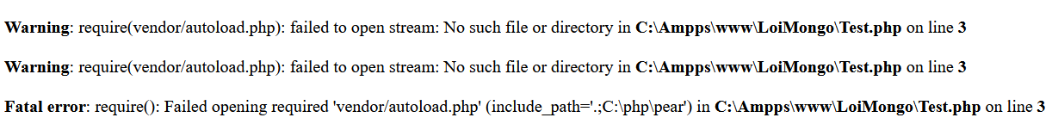

Chúng ta cần tải thư mục vendor bằng câu lệnh composer require "mongodb/mongodb=^1.0.0". Sau đó ghi nhưng câu lệnh

require 'vendor/autoload.php'

use MongoDB\Client as MongoClient;

để kết nối

# Chức năng web

## Chức năng đăng ký

Người dùng cần nhập các thông tin đăng nhập để đăng ký tài khoản và đăng nhập vào trang web. Mật khẩu người dùng sẽ được mã hóa trước khi đưa vào cơ sở dữ liệu

Tại trang này sẽ có các kiểm tra như, kiểm tra trùng email, số điện thoại phải 10 số, mật khẩu phải 8 ký tự trở lên, năm hiện tại trừ năm sinh phải lớn hơn 16 tuổi.

## Đăng nhập

Khi người dùng nhập đúng email và nhập mật khẩu, hệ thống sẽ mã hóa mật khẩu và đi so sanh với mật khẩu trong cơ sở dữ liệu. Nếu đúng thì tùy vào role của người dùng họ sẽ được chuyển đến trang nhân viên nếu role là 1, và đến trang khách hàng nếu role là 0. Nếu role là 1 thì sẽ tiếp tục chia theo chức vụ, nếu là admin thì sẽ thực hiện được hầu hết chức năng của trang web, nếu là nhân viên thì được xác nhận đơn, và phân công shipper lấy hàng, còn nếu là nhân viên thì sẽ xem được đơn hàng và có chức năng đã lấy hàng để cập nhật vào cơ sở dữ liệu để cho biết đơn hàng đã được lấy.

## Tạo đơn

Tại trang tạo đơn người dùng cần nhập thông tin người nhận, chọn thời gian hẹn giao, hẹn lấy hàng, tiếp đó cần nhập thông tin hàng hóa, người dùng có thể nhập nhiều hàng hóa. Sau đó người dùng cần chọn người trả cước và chọn các phương thức vận chuyển là bình thường, nhanh, hỏa tốc.

Sau khi người dùng nhập xong thì hệ thống sẽ tính toán tiền của đơn dựa vào bảng sau, ngoài ra hệ thống sẽ tự động tìm bưu cục gần nhất để gửi đơn hàng đến đó. Đơn giá cước sẽ được tính theo bảng sau.

Nếu người dụng chọn dịch vụ hỏa tốc thì đơn giá sẽ nhân 5 lần, nếu chọn là nhanh thì sẽ cộng thêm 15.000 vnđ. Sau đó người dùng sẽ được chuyển đến trang xác nhận để xem thông tin đơn bao gồm cả giá cước của đơn. Nếu xác nhận thì đơn hàng sẽ được lưu và gửi đến bưu cục gần nhất.

## Quản lý nhân viên

Tải trang quản lý người dùng sẽ có thể xóa, sửa nhân viên, tìm kiếm theo tên, và sắp xếp dựa vào 3 lựa chọn là id, họ tên, chức vụ.

**Thêm nhân viên:**

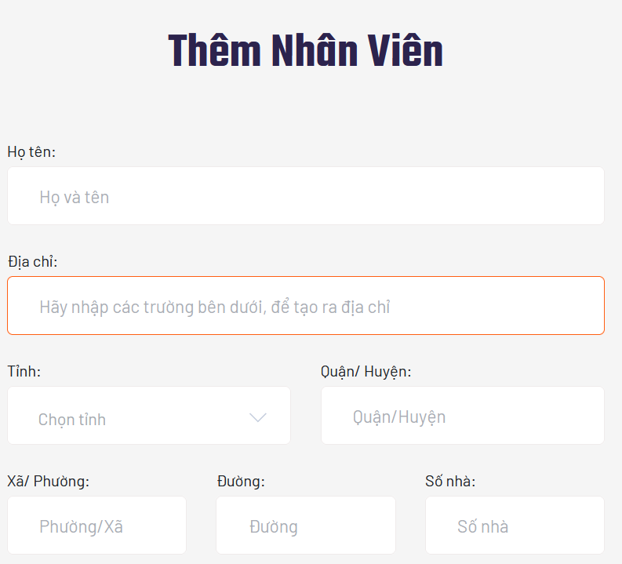

Trang thêm nhân viên cũng tương tự như trang đăng ký khách hàng, chỉ thêm các trường như là CCCD, chức vụ và người dùng phải chọn bưu cục mà nhân viên làm việc.

**Sửa nhân viên**

Khi vào trang sửa nhân viên thông tin nhân viên sẽ tự động điền, người dùng cần sửa và nhấn xác nhận để sửa hệ thống cập nhật thông tin vào csdl.

**Đổi mật khẩu nhân viên**

Tại trang thêm nhân viên có nút đổi mật khẩu nếu người dùng bấm vào sẽ vào trang đổi mật khẩu

Tại trang này người dùng muốn đổi mật khẩu sẽ phải nhập lại mật khẩu cũ của nhân viên để hệ thống xác nhận lại, nếu đúng thì hệ thống sẽ tiến hành mã hóa mật khẩu mới và cập nhật vào cơ sở dữ liệu.A screenshot of a computer

Trang Quản lý vận đơn sẽ hiện ra các vận đơn theo trạng thái quy trình vận chuyển nhằm để quản lý/nhân viên thao tác đơn giản, thực hiện các chức xác nhận vận đơn và thêm qui trình vận chuyển cho vận đơn bằng cách cập nhập thêm quy trình mới

Đơn hàng cần lấy: sẽ hiện ra nhưng vận đơn mà khách hàng đã tạo cần bưu cục đến xác nhận lấy hàng

Đang lấy: hiện thị các đơn đang được nhân viên vận chuyển giao đến bưu cục

Lấy thành công: hiển thị các đang hàng được nhân viên vận chuyển xác nhận lấy thành công và được vận chuyển đến bưu cục

Vận chuyển: sẽ hiển thị các vận đơn đã được xác nhận tại bưu cục và sẽ được tự động điền vị trí bưu cuc gần địa chỉ nhận nhất để vận chuyển đến

Giao hàng thất bài: là nhưng đang hàng không thông qua được các kiểm tra của nhân viên và được yêu cầu trả về cho người gửi

Quản lý tiếp nhân đơn bưu cục sẽ hiển thị nhưng vận đơn được gửi đến do bưu cục khác

Đơn hàng cần xác nhận: sẽ hiển thị các vận đơn mà bưu cục khác gửi đến cần xác nhận đúng vận đơn để thực hiện quy trình tiếp theo

Đơn hàng cần giao: hiển thị nhưng vận đơn đã được xác nhận và cần gửi 1 nhân viên giao hàng tiếp nhận vận đơn

Giao hàng thành công: hiển thị các vận đơn được giao tận tay khách hàng  
Hủy giao: hiển thị những đơn hàng không giao thành công và trả về cho người gửi

Quản lý giao vận đơn sẽ hiển thị các vận đơn cần lấy và giao đến khách hàng do nhân viên bưu cục yêu cầu  
Đơn hàng cần lấy: hiển thị các đơn hàng được nhân viên yêu cầu lấy và xác nhận  
Đơn cần giao: hiển thị các đơn hàng cần giao đến khách hàng  
Chuyển đến bưu cục là những đơn hàng đã lấy thành công và đang được chuyển về bưu cục

Giao hàng thất bại: hiển thị các đơn hàng mà không đúng thông tin nhập và đã bị hủy giao

Quản lý vận đơn của khách hàng sẽ hiển thị tất cả tình trạng vận đơn của người gửi

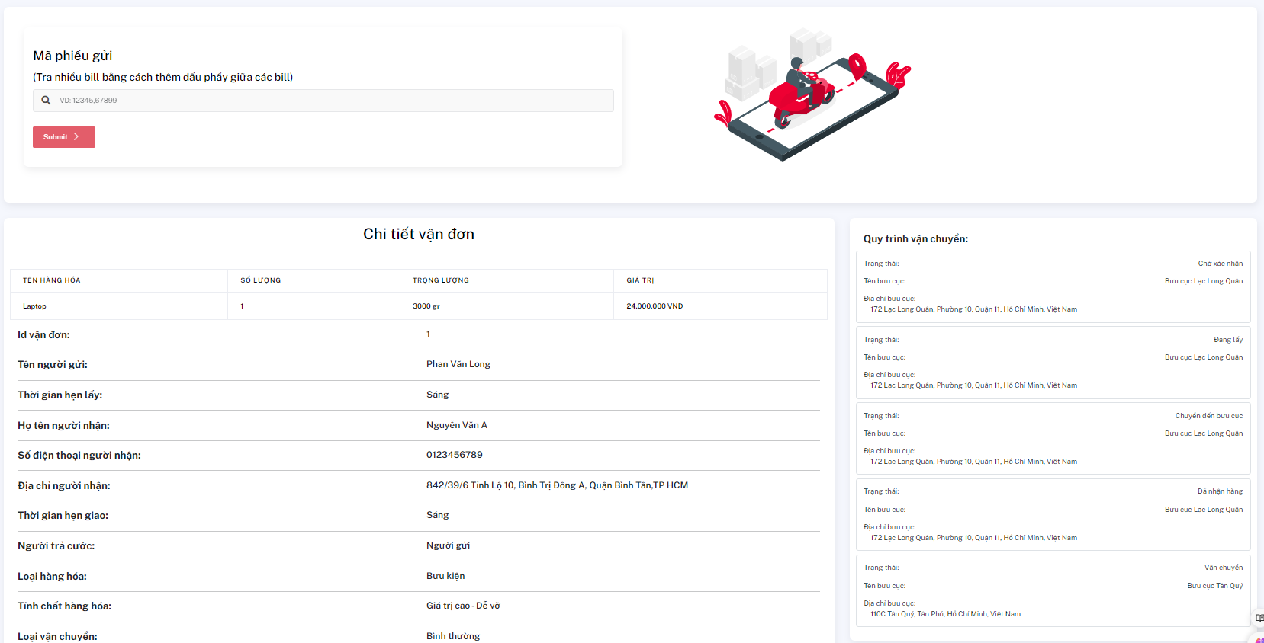

Chức năng tra cứu các đơn được khách hàng nhập vào, có thể nhập 1 hoặc nhiều mã vận đơn để truy xuất ra nhiều đơn khác nhau. Trang sẽ hiển thị các thông tin của vận đơn và chi tiết quy trình vận đơn của bưu cục

Kết luận

Trong đồ án này, em đã phát triển một website chuyển phát nhanh cho Viettel Post, sử dụng Studio 3T và MongoDB như những công cụ chính. Studio 3T đã chứng minh được khả năng quản lý cơ sở dữ liệu mạnh mẽ và thân thiện với người dùng, giúp tối ưu hóa quy trình làm việc của các nhà phát triển và quản trị viên cơ sở dữ liệu.

Các tính năng như trình duyệt dữ liệu, xây dựng truy vấn trực quan, xuất nhập dữ liệu, và tạo mã tự động đã giúp tôi tiết kiệm thời gian và nâng cao hiệu quả làm việc. Đặc biệt, khả năng di chuyển dữ liệu và hỗ trợ AI của Studio 3T đã tạo điều kiện thuận lợi cho việc phát triển và triển khai ứng dụng một cách nhanh chóng và hiệu quả.

Việc ứng dụng MongoDB, một cơ sở dữ liệu NoSQL mạnh mẽ và linh hoạt, đã giúp hệ thống có khả năng mở rộng và quản lý dữ liệu linh hoạt hơn, phù hợp với nhu cầu phát triển của Viettel Post. Các tính năng của MongoDB kết hợp với Studio 3T đã hỗ trợ tốt trong việc xử lý và phân tích dữ liệu, giúp cải thiện chất lượng dịch vụ và tối ưu hóa quy trình hoạt động của hệ thống chuyển phát nhanh.

Nhìn chung, việc sử dụng Studio 3T và MongoDB trong dự án này không chỉ giúp tôi hoàn thành đồ án một cách hiệu quả mà còn mang lại những trải nghiệm quý giá trong việc quản lý và phát triển cơ sở dữ liệu. Hy vọng rằng, website chuyển phát nhanh Viettel Post sẽ đóng góp vào việc cải thiện dịch vụ và mang lại sự hài lòng cho khách hàng.

Tài liệu tham khảo

[1]. **Kyle Banker, Peter Bakkum, Shaun Verch, Douglas Garrett, and Tim Hawkins**, *MongoDB in Action*, Second Edition, Manning Publications, 2016.

[2]. **Kristina Chodorow**, *MongoDB: The Definitive Guide: Powerful and Scalable Data Storage*, Third Edition, O'Reilly Media, 2019.

[3]. **Matthias Nicola and Daniel Gultsch**, *NoSQL with MongoDB in Action*, 2018.

[4]. **C. P. Patil**, *Beginning MongoDB Atlas: Run your Own Fully Managed Database-as-a-Service*, Apress, 2020.